Logarithmusfunktionen - Test
Aufgabe 1
Löse folgende Gleichungen:
/5P
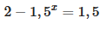
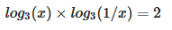
Aufgabe 2
Von einem Radioaktiven Stoff zerfallen jedes Jahr 10%.
/8P
- Gibt eine Funktionsgleichung der Form f(Menge) = Zeit an.
- Beschreibe den Graphen, zu der Funktion aus a).
- Nach wie vielen Jahren ist nur noch die Hälfte vorhanden?
- Wie wahrscheinlich ist es, dass ein bestimmtes Atom dieses Stoffes nach einem Jahr bzw. zwei Jahren zerfallen ist?
Aufgabe 3
Bestimme den Schnittpunkt der Funktionen:
/6P
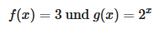

Gesamtpunktzahl:/19P
Logarithmusfunktion - Lösungen
Aufgabe 1
Löse folgende Gleichungen:
/5P
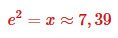
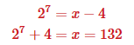

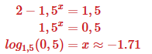

- f
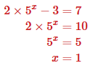

Aufgabe 2
Von einem Radioaktiven Stoff zerfallen jedes Jahr 10%.
/8P
- Gibt eine Funktionsgleichung der Form f(Menge) = Zeit an.
- Beschreibe den Graphen, zu der Funktion aus a).
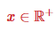
Definitionsbereich:
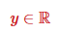
Wertebereich:
Symmetrie: keine
Monotonie: streng monoton fallend
Asymptoten: y-Achse
Nullstellen: x₀ = 1
- Nach wie vielen Jahren ist nur noch die Hälfte vorhanden?
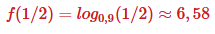
- Wie wahrscheinlich ist es, dass ein bestimmtes Atom dieses Stoffes nach einem Jahr bzw. zwei Jahren zerfallen ist?
Nach einem Jahr sind 10% das Stoffes zerfallen. Die Wahrscheinlichkeit, dass das Atom bei diesen 10% dabei war, beträgt genau 10%.
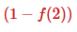
Analog sind nach zwei Jahren 19% zerfallen.
Damit beträgt die Wahrscheinlichkeit nach zwei Jahren genau 19%.
Aufgabe 3
Bestimme den Schnittpunkt der Funktionen:
/6P
- ^
Um den Schnittpunkt von zwei Funktionen zu berechnen, muss man diese Gleichsetzen:
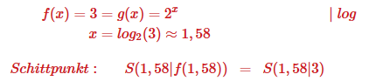

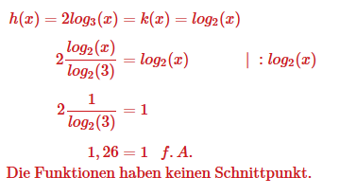

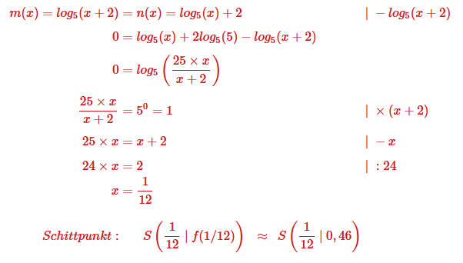

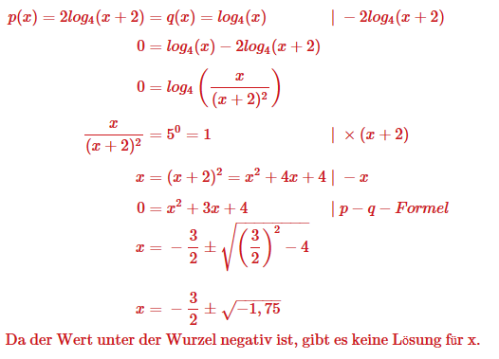
Gesamtpunktzahl:/19P

